Главное управление МЧС России по Республике Башкортостан

Если вы потерялись в лесу

* *Остановитесь, успокойтесь и подумайте, где именно вы могли повернуть в неверную сторону;*
* *Прислушайтесь, не слышны ли звуки проезжающих машин, если слышны, идите на этот звук;*
* *Постарайтесь найти тропинку, по которой заходили в лес. По ней идите в обратную сторону, не срезая путь;*
* *По пути не забывайте оставлять приметные знаки;*
* *Не двигайтесь в тёмное время суток, ночь необходима для восстановления сил;*
* *Не употребляйте в еду ягоды неопределённого происхождения и грибы.*

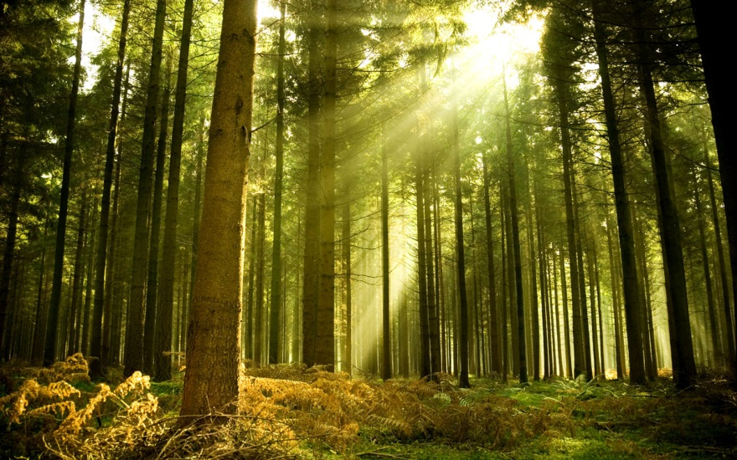***Если с собой есть сотовый телефон, то:***

* *Наберите телефон службы спасения* ***112;***
* *Сообщите оператору, из какого населённого пункта вошли в лес;*
* *Подробно опишите оператору, что видите по сторонам. Оператор скорректирует маршрут и укажет, через какое время какого ориентира достигните.*

***Помните, что:***

* *Если расположить часы в горизонтальной плоскости и направить часовую стрелку на солнце, биссектриса между часовой стрелкой и цифрой «2» укажет направление «юг»;*
* *Полная луна занимает самое высокое положение над горизонтом, когда находится на юге;*
* *Деревья, пни и упавшие стволы гниют с северной стороны. Кора берёзы и сосны на северной стороне темнее;*
* *Шум идущего поезда слышен за десять километров, шум трактора – 3 км, лай собаки – 3 км, стук топора и шум мотоцикла – 0,5 км.*